2020年四川省职业院校教师教学能力大赛
教学设计方案

授课专业： 学 前 教 育

课程名称： 幼儿舞蹈教育

授课内容： 芭蕾基础知识

时 间： 45 分钟

方 案 首 页

适用专业 | 学前教育
课 题 | 第四课 芭蕾舞基础知识
教学思想 | 本堂课围绕“芭蕾舞是什么、为什么、怎么跳”的教学设计而展开。  首先通过课件讲解芭蕾基础知识，让学生了解到芭蕾是什么，它从什么地方、什么时间因为什么而诞生。通过了解芭蕾舞的背景，有助于学生在练习时做出芭蕾舞的体态和舞姿，为以后学习芭蕾舞打下基础。  接着，通过手型和手位的实训，将所学知识从构建到运用进行转化。学习芭蕾舞不仅丰富学生的舞蹈语汇，让她们了解不同舞种的特点，也为今后的幼儿舞蹈启蒙积累素材，实现国家提倡的素质教育和全面育人。  通过芭蕾舞蹈对幼儿进行舞蹈启蒙教育，培养幼儿坐有坐相，站有站相，从小养成注重礼仪形态的良好习惯，同时通过老师的教学互动，让幼儿感受美、欣赏美、表现美。
教学目标 | 【知识目标 】  1. 了解芭蕾舞背景  2. 清楚芭蕾舞的定义，丰富舞蹈知识  【技能目标】  - 学习芭蕾手型  - 学习芭蕾手位1-3位手  【素质目标 】  - 为幼儿舞蹈启蒙教育收集素材  - 通过芭蕾舞蹈这一媒介对幼儿进行舞蹈启蒙教育，使幼儿感受美、欣赏美、表现美，让幼儿与老师之间建立好良好和谐的师生关系。  - 丰富幼儿舞蹈语汇
重点与难点 | 【教学重点】  重点：芭蕾背景及基础知识了解  【教学难点】  难点：芭蕾手型、手位训练，并能在训练中展现出符合芭蕾的姿态和感觉
学情分析 | 通过前期的学习，学生已掌握部分舞蹈基础知识，按照教学计划和学生技能掌握的情况来看，可以进行芭蕾舞的基础学习。同学们对于芭蕾舞这个舞种是耳熟能详的。认为芭蕾舞就是高贵、优雅的代名词，希望可以通过学习，提升自己的气质，美化自己的形体，了解更多的舞蹈知识。
教学环境及  资源要求 | 教学环境：舞蹈实训室  资源要求：多媒体、镜墙、课件、视频、QQ平台
教学设计 | - 课前布置观看芭蕾舞经典舞剧，让学生对课堂内容有初步了解，通过课堂有目的的学习，提升学习效果，符合学生学习、认知规律。  - 以芭蕾舞的行礼方式导入，主题突出，让学生更加形象生动的理解教学内容。  - 结合多媒体、视频、图片等教学资源，优化处理，任务驱动法引导学生思考且注意力集中，更有兴趣学习课堂内容，使学生易学、易懂、易掌握。  - 通过课件的讲授了解舞蹈背景结合情景教学，将实训内容活化，突出舞蹈教育的实训性特点。  - 不论课堂中作为学生还是将来作为幼师，结合本堂课的教学内容多处巧妙提出专业素养、职业精神等思政内容，使学生在潜移默化中提升知识水平和素质能力。

教学结构及过程设计 |  | 教法 | 时间分配
课前：  课中：  课后： | 发布预习视频  带着任务进行预习  整理服装，集合点到  复习旧识，引入授新  教学内容（一）  芭蕾舞的定义  教学内容（二）  芭蕾舞起源及发展历程  教学内容（三）  芭蕾舞片段欣赏  教学内容（四）  芭蕾实训手型、手位  作业监测、效果评价  及教学反思 | 通过线上平台发布视
课前：  课中：  课后： |  | 频，监测完成情况
课前：  课中：  课后： |  | 组织学生，集合点到 | 1min
课前：  课中：  课后： |  | 通过引入突出主题，  使学生集中注意，准备授课。 | 1min
课前：  课中：  课后： |  | 结合课前预习，提出问题，引发学生思考，带着问题学习。 | 3min
课前：  课中：  课后： |  | 运用多媒体，与讲授法结合讲授。 | 12min
课前：  课中：  课后： |  | 运用分组教学，带着问题，进行视频观摩，观看结束后学生进行讨论，由每组代表说出自身看法，引导后给出正确答案，同时引入实训 | 13min
课前：  课中：  课后： |  | 运用情景教学法进行实训授课  引导学生总结回顾本堂课重难点内容，加强知识点记忆。  布置学习任务并  预习新课 | 13min  2min

教学设计与教学内容
教学内容 | 教师/学生活动 | 思政教育
课前： | 教师：在线上平台发布任务，并督促学生完成。  学生：观看视频并思考问题。  教师：组织纪律， 点到查看出勤情况  学生：配合组织，积极答到  通过芭蕾行礼的方式，师生相互问好  教师：通过提问方式引入本课程内容  学生：按问题回答。  教师：运用多媒体与讲授法结合讲授。通过图片直观进行特征讲授。  学生：通过教师的讲解了解并熟记芭蕾舞的特征和定义。
- 通过观看芭蕾行礼视频完成预习作业。
- 思考什么是芭蕾舞？
课中：
【组织教学】列大横排点到，准备授课。  【复习旧识，导入新课】组织学生进行上课礼  问题：  - 我们今天行上课礼的方式来源于什么舞？  - 通过预习，你认为什么是芭蕾舞？  【讲授新课】  教学内容一 芭蕾舞的定义  “芭蕾”的定义:  法语Ballet的英译，意思  为“跳舞”，欧洲古典舞蹈，又称之为脚尖舞，其特征是女演员表演时以脚尖点地起舞。  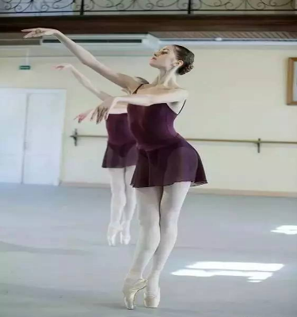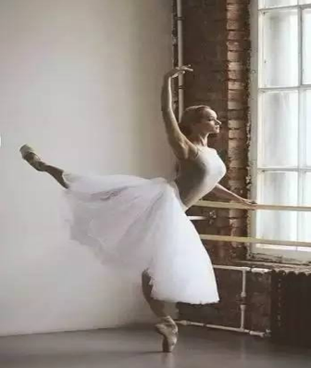 |  | 教师、学生按时上课，遵守纪律，配合他人工作，发扬守时、守纪、与人为善的美德。

教学内容 | 教师/学生活动 | 思政教育
教学内容二 蕾的起源及发展历程  溯源：欧洲文艺复兴鼎盛时期的意大利皇宫，每当成婚、接见外国元首、年夜庆典的时候都会表演。  兴盛：随着意大利贵族与法国宫廷通婚，芭蕾渐渐传入法国。1661年，法王路易十四下令在巴黎创办了世界第一所皇家舞蹈学院（巴黎歌剧院前身）。芭蕾大师们充分地利用了这样一个机缘，在路易十四浓厚的芭蕾兴趣上推波助澜，发扬芭蕾艺术。1700年，皇家舞蹈学院芭蕾大师们系统的整理与科学的提炼之后，确立了芭蕾的五个基本脚位和七个手位，这套用法语固定下来的术语沿用至今。  鼎盛：由于俄罗斯等国使臣的到来，将芭蕾舞带回自己国家，芭蕾舞艺术得到了更大的发展，从而达到了鼎盛时期。 | 教师：结合课件讲解  学生：认真思考。 | 通过学习，要做到不仅会跳舞，也知道自己跳的是什么舞，这个舞种是怎么发展而来的，有什么样的特征，做到知其然，知其所以然，注重积累。
教学内容三 芭蕾舞片段欣赏  全班分为三组，每组带着不同的问题观摩舞蹈，并讨论总答案  教学内容四 基本手型、手位实训  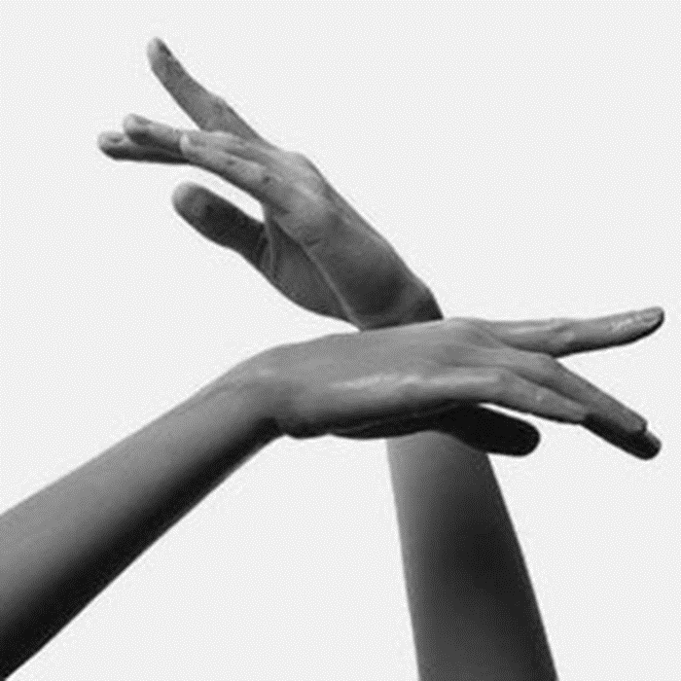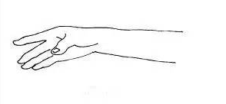 | 教师：播放视频，引导学生说出正确答案，为下面的实训内容做准备。  学生：认真观看，  积极思考,分组讨论总结答案，发表意见。  教师：情景教学进行实训，细致讲解动作要领及规范。  学生： 仔细听讲，积极实训，寻求老师的指导。

教学内容 | 教师/学生活动 | 思政教育
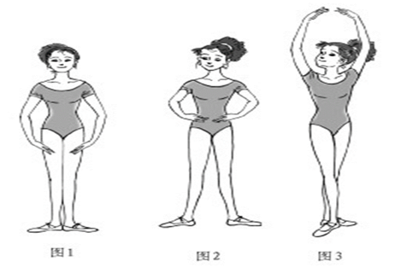  手位1-3位  【总结】  - 什么是芭蕾  - 芭蕾的发展历程  3.芭蕾的手型、手位1-3位  【预习任务与课后作业】  预习：观看芭蕾舞经典舞剧  作业：  - 请用8开纸画出：一位、二位、三位手，并标注各手位动作要领，绘画方式不限。  - 请练习芭蕾手型及手位一位、二位、三位手  - 请从舞剧《天鹅湖》《睡美人》《胡桃夹子》中任选两个舞剧观看。  课后：  平台监测学生练习题及课后任务完成情况，及时评价、总结、反思，对后面教学工作及时做出调整。 | 教师：通过检验学生掌握情况，对有疑问处进一步引导学生掌握。  学生：积极思考，吸取他人指导经验，并实践  教师：引导学生总结回顾本堂课重难点内容，加强知识点记忆。  学生：通过思考、回答，熟记本节课知识点  教师：布置作业提醒预习并进行平台监测监测。  学生：完成作业及预习。 | 在实训过程让学生为今后的教学，积累素材，实现国家提倡的素质教育和全面育人。并通过芭蕾舞蹈对幼儿进行舞蹈启蒙教育，培养幼儿坐有坐相，站有站相，从小养成注重礼仪形态的良好习惯，同时通过老师的教学互动，让幼儿感受美、欣赏美、表现美。

